Избирательная комиссия муниципального района

«Корочанский район» информирует:

Завершилась регистрация кандидатов в депутаты Белгородской областной Думы седьмого созыва по Корочанскому одномандатному избирательному округу №15

04 августа 2020 года избирательной комиссией Корочанского района с полномочиями окружной комиссии зарегистрированы кандидаты в депутаты Белгородской областной Думы седьмого созыва по Корочанскому одномандатному избирательному округу № 15:
- Городов Виктор Иванович, 1955 года рождения, место рождения – с. Ломово Корочанского района, место проживания – Корочанский район,
с. Гремячье, род занятий – пенсионер, выдвинут избирательным объединением «Региональное отделение Политической партии СПРАВЕДЛИВАЯ РОССИЯ в Белгородской области»;
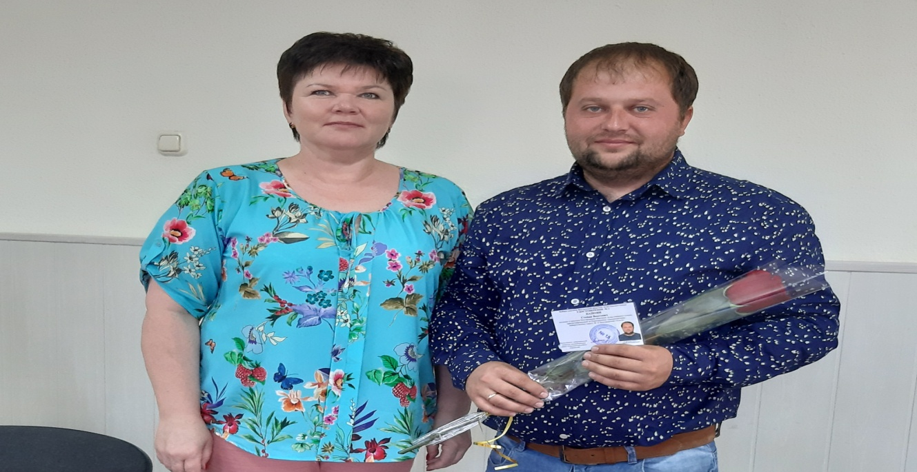- Папоян Степан Ваагович, 1990 года рождения, место рождения – г.Ленинакан, Армения, место проживания – с. Шеино Корочанского района Белгородской области, род занятий – временно не работающий, выдвинут избирательным объединением «Белгородское региональное отделение политической партии «ПАТРИОТЫ РОССИИ».
Кандидатам вручены удостоверения.
Всего по Корочанскому одномандатному избирательному округу №15 зарегистрированы 6 кандидатов от разных политический партий.

